Мероприятия в институте детства с 23.11 по 23.12.16

23.11в институте детства прошёл фестиваль-конкурс "Сказка моего детства". Все участники проявили себя в большей или меньшей степени, все старались, но члены жюри всерьёз вынесли свой вердикт.
1 место - 3 группа
2 место - 4 и 7 группы
3 место - 6 группа

02.12 Финал конкурса «Лучшая академическая группа 2016\2017" среди первокурсников
Огромное спасибо всем СТАРОСТАМ ГРУПП за то, что в зале сидели не только участники, но и команды поддержки
Спасибо 1 группе за зажигательный фристайл
Спасибо 2 группе за то, что показали, как можно жить дружно в женском коллективе
Спасибо 3 группе за прекрасный, светлый и философский номер
Спасибо 4 группе, за то, что нашли слова для каждого сидящего в зале
Спасибо 5 группе! Мы увидели Весёлый Улей в действии
Спасибо 6 группе за возможность окунуться в классику советского кино!
Спасибо 7 группе за фабрику M&M's
Спасибо 1 и 7 группам за Дедов Морозов
Спасибо 3 и 4 группе за хлопушки
Мы поздравляем каждого, кто был неравнодушен к прошедшему конкурсу! Все безумцы и все молодцы! Команда организаторов благодарит всех первокурсников за их номера, терпение и желание проявить себя!
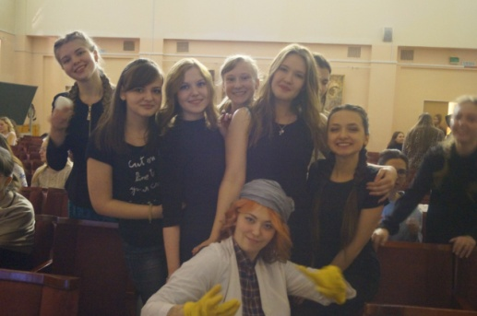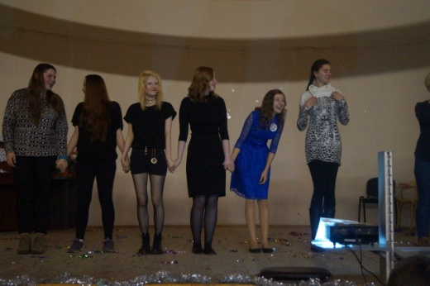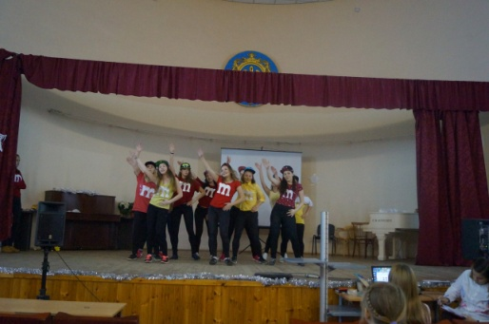

07.12 Фестиваль КВН Московского района
Вот и прошла наша первая и такая долгожданная игра! Сколько было потрачено нервов и сил, сколько было переживаний и вот он, итог!
Второе место на фестивале КВН Московского района, номинация "Лучшая актриса" которую получила всяяяя команда!
Спасибо всем нашим болельщикам! Поддержка в зале была фантастическая! Вы определенно самые лучшие!
А мы не останавливаемся на достигнутом! А что следует далее... Не переключайтесь
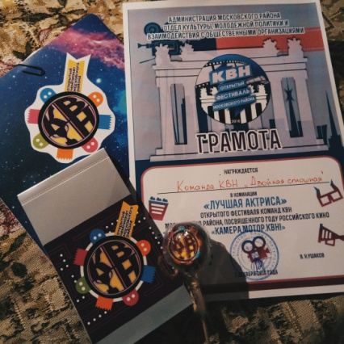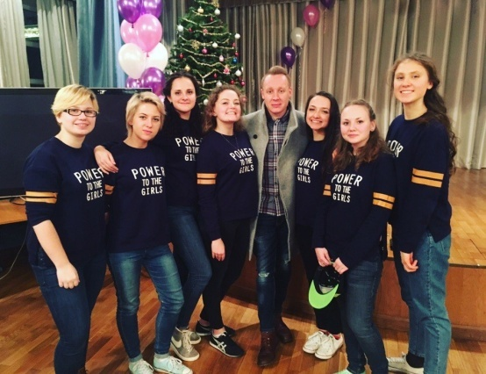

20.12 -23.12 у нас в институте Студенческий Совет организовал саму популярную рождественскую акцию – Тайный Санта!
В акции принимали участие все желающие студенты
Вручение подарков состоялось на концерте, посвящённому Новому Году 23.12

23.12 Прошёл концерт, посвящённый Новому Году! На концерте мы вновь смогли увидеть лучшие номера заканчивающегося семестра
Время чудес и исполнения желаний! Время, когда одни загадывают сдать сессию , а другие - встретить свою половинку
От всего студ.совета, мы поздравляем студентов, преподавателей и работников института детства с Наступающим Новым Годом!
Улыбайтесь! Смейтесь! Худейте! Веселитесь! Бросайте вредные привычки! Заводите друзей! Встречайтесь! Творите! Денежек побольше! Не ждите чуда - чудите сами! Ошибайтесь! Растите!
Пусть новый год станет для всех нас особенным, счастливым и самым лучшим!

